แบบฟอร์ม ITA – o22

**แบบสรุปรายงานการรับทรัพย์สินหรือประโยชน์อื่นใดอันอาจคำนวณเป็นเงินได้**

ตามประกาศคณะกรรมการป้องกันและปราบปรามการทุจริตแห่งชาติ

เรื่อง หลักเกณฑ์การรับทรัพย์สินหรือประโยชน์อื่นใดโดยธรรมจรรยาของเจ้าพนักงานของรัฐ พ.ศ. 2563

ชื่อหน่วยงาน/ส่วนราชการ เทศบาลตำบลโพนสูง อำเภอไชยวาน จังหวัดอุดรธานี

ประจำปีงบประมาณ 2567

|  |  |  |  |  |
| --- | --- | --- | --- | --- |
| **เจ้าหน้าที่รายงาน การรับทรัพย์สินฯ**  **จำนวน (ครั้ง)** | **การวินิจฉัยของผู้บริหารสูงสุด** | | | |
| **อนุญาต**  ให้รับไว้เป็นทรัพย์สินหรือสิทธิส่วนบุคคล | **ไม่อนุญาต** | | |
| ส่งคืนแก่  ผู้ให้ทรัพย์สิน | ส่งมอบทรัพย์สินให้เป็นสิทธิของหน่วยงาน | |
| - | - | - | - |

ลงชื่อ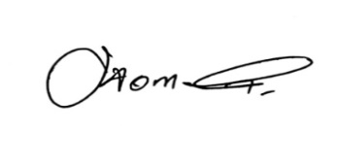

(นายบุญส่ง แมดมีเหง้า)

ผู้รายงาน

ลงชื่อ 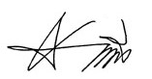

(นายทวีศักดิ์ เล้าเจริญชัย)

ผู้รับรองรายงาน

**หมายเหตุ** ให้ผู้บริหารสูงสุดขององค์กร หรือผู้รักษาราชการแทน หรือผู้ปฏิบัติราชการแทน เป็นผู้รับรองรายงานและเผยแพร่ลงเว็บไซต์